ЗВІТ
про виконання завдання для самостійної роботи
Тема 5. Модулі та бібліотеки
Завдання 3

1. Постановка завдання
Використання модулів для програми калькулятор. Функції додавання, віднімання, множення та ділення перенести в файл functions.py. Функції запиту на введення даних для операцій та самих операцій перемістити в файл operations.py. Програму калькулятор реалізувати в файлі calc.py, до якого підключають файли functions.py та operations.py.

2. Мета роботи
Навчитися розбивати програму на модулі та підключати їх за допомогою import.

3. Теоретичні відомості
Модуль - це файл з кодом Python, який можна підключити інструкцією import. Поділ програми на модулі підвищує читабельність і дозволяє повторно використовувати код. Файли мають лежати в одній папці.

4. Хід виконання
- У functions.py винесено функції add, subtract, multiply, divide.
- У operations.py розміщено функції запиту даних (ask_number, ask_operation) та функцію calculate(), що імпортує арифметичні функції з functions.py.
- У calc.py реалізовано головний цикл програми, що підключає operations (а через нього - functions).
- Перевірено запуск командою python calc.py.

5. Код програми
Файл functions.py
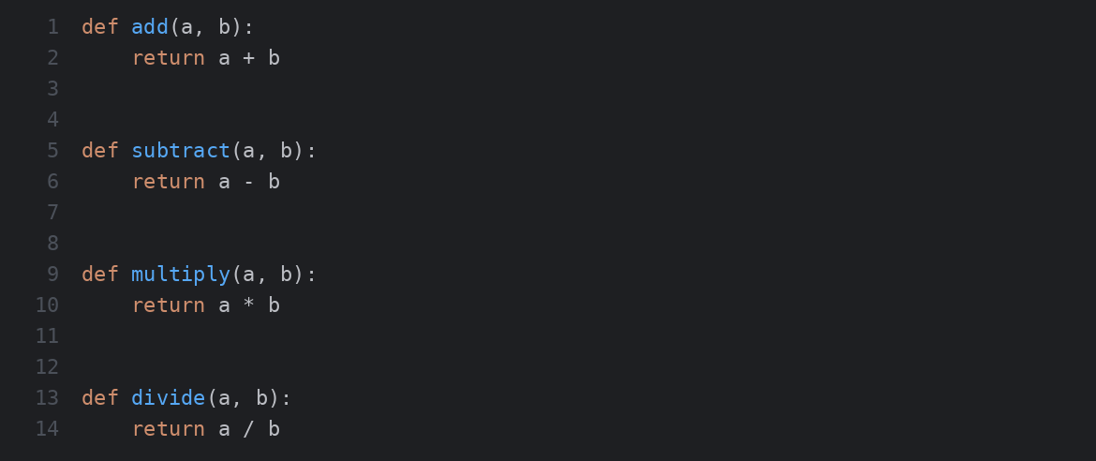
Файл operations.py
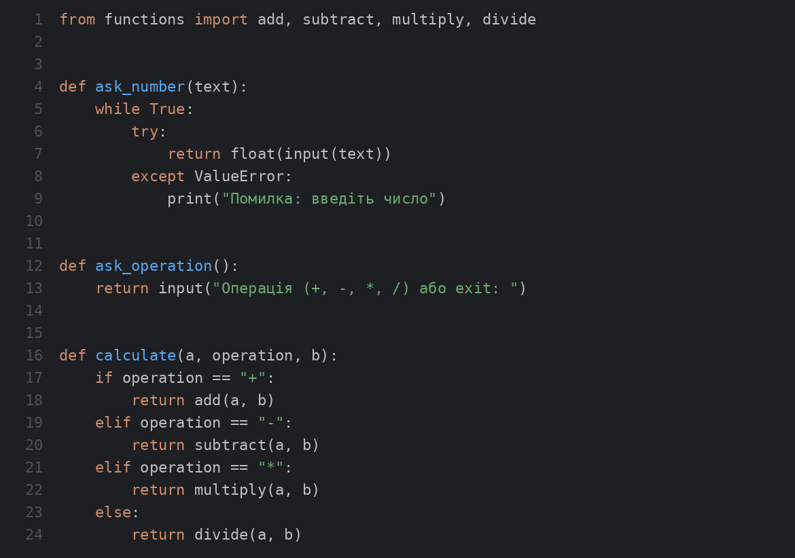
Файл calc.py
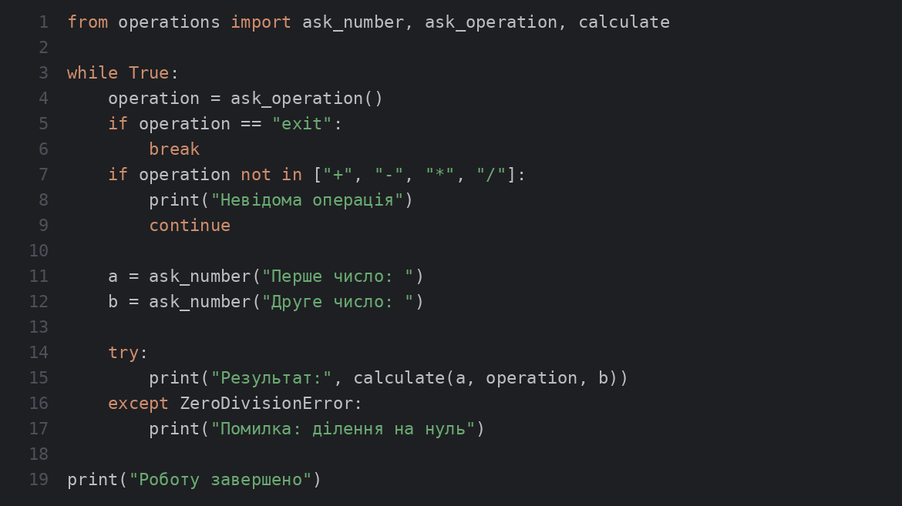

6. Результати виконання
Запуск програми
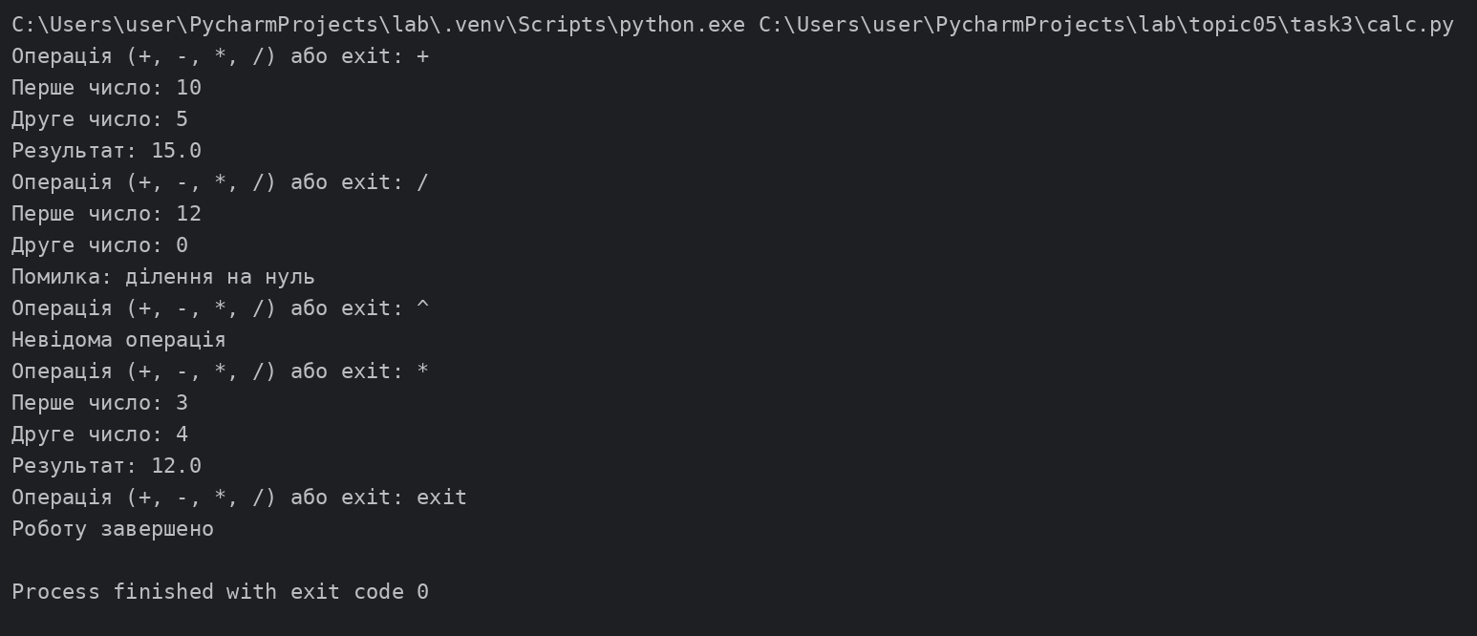

7. Висновки
Розподіл програми на три модулі з чіткими обов'язками робить код структурованішим. Ця структура використовується в наступних темах.

